Автор: Ибатуллина И.Р.
Возраст: старшая группа

Тема:Путешествие на зимнюю Олимпиаду
Задачи: учить порядковому счету, правильно отвечать на вопросы: сколько? Какой по счету? На каком по счету месте?
Соотносить количество предметов с цифрой. Решать логические задачи на основе зрительно воспринимаемой информации. Формировать навыки самоконтроля и самооценки.
Воспитывать интерес к зимним видам спорта
Материал: Талисманы Олимпийских игр 2014г., мультимедиа –оборудование, компьютерная игра « Узнай, какой слышится голос?»

Тема:Путешествие на зимнюю Олимпиаду
- ( дети отвечают или рассказывают приметы зимы)
- Дети сегодня у нас с вами необычное занятие. Мы отправимся в путешествие, но не одни, а вместе воспитателями из других групп, которые пришли нам в гости. Расскажем и покажем, как мы умеем заниматься: ясно и четко, не торопясь, говорить; внимательно, не перебивая, слушать друг-друга; думать, рассуждать, отвечать полным ответом. Я прошу всех быть внимательными, вспомнить все, чему учили на занятиях, о чем беседовали, читали.
- поприветствуйте наших гостей.
Добрый день, доброе утро, здравствуйте.
Балалар без сезнең белән нинди шәһәрдә яшибез?
Без ТүбәнКама шәһәрендә яшибез.
Нинди республикада яшибез?
Татарстан республикасында яшибез.
Татарстанның башкаласы нинди шәһәр?
Казан.
В какую страну входит республика Татарстан?
Россия
В России есть разные города в том числе город Сочи.
Что вы слышали в последнее время о городе Сочи.
- В городе Сочи проходят олимпийские зимние игры.
- А давайте с вами вместе поедем в Сочи, узнаем, как они готовится к Олимпиаде.
- С нами тоже хотят поехать разные зверюшки. Сколько их?(считаем)
- 10.
- Что бы поехать на Олимпиаду, им надо купить билет, билеты уже куплены и я всем дам билеты, они должны встать в очередь
- Первая будет кошка, второй поросенок, третий-щенок, четвертый-жеребенок, пятая –корова, шестой-петух, седьмой-гусь, восьмая овечка, девятый- баран, десятый- кабанчик.
- Во что они играют? Сейчас мы с вами узнаем. Нам сначала надо узнать талисманы олимпийских игр. А их всего три. В каждом талисмане есть задание, если хорошо будете выполнять, я вам буду давать фишки, в конце занятие я по счету фишек дам вам награды, у кого наберется больше фишек тому дам золотую медаль, кто чуть меньше, но постарается, тому серебряная медаль, у кого еще меньше фишек, тот получит бронзовую медаль.
- Первый талисман. Первое задание
- Дидактические игры «Скажи наоборот»
- Игра проводится с мячом. Воспитатель кидает мяч ребенку и называет одно из математических понятий, а ребенок кидает мяч обратно и называет противоположность названному понятию.
- Длинный – короткий;
- Большой – маленький;
- Высокий – низкий;
- Широкий – узкий;
- Толстый – худой;
- Далеко – близко;
- Вверху – внизу;
- Слева – справа;
- Вперед – назад;
- Один – много;
- Снаружи – внутри;
- Легкий – тяжелый;
- Сильный - слабый;
- Быстро - медленно.
Вот первый талисман - это белый медведь. Что вы знаете о белом медведе? Он живет на северном полюсе. Он занесен в красную книгу питается рыбой. Его детеныши - медвежата похожи на маленьких котят. Белый медведь очень любит кататься на санках, этот вид спорта называется- бобслей.
Теперь кто же у нас второй талисман.
«Узнать какой слышится голос?» ( компьютерная игра).
Кто-то из наших зверят мне подсказывает, что спортсмены утром и вечером делают зарядку, чтобы победить на нашей олимпиаде. Вот и мы с вами сделаем зарядку, и будем болеть за наших спортсменов.
Музыкальная физминутка
Мы хлопаем в ладоши, хлоп, хлоп
(хлопки над головой)
Мы топаем ногами, топ, топ
(высоко поднимаем колени)
Качаем головой
(головой вперед назад подвигать)
Мы руки поднимаем, мы руки опускаем
(руки поднять, опустить)
Мы низко приседаем и прямо мы встаем
(присесть и подпрыгнуть)
Дидактическая игра « в какую корзину положить слова правильно»
( компьютерная игра)
Вот у нас третий талисман это леопард. Любит кататься на сноуборде. Это вид игры называется сноуборд параллельные виды .
Перейдем к третьему талисману.
Для этого талисмана нам нужно сделать мостик,
Самый длинный - зеленый.
Чуть короче- красный.
Еще чуть короче- желтый.
Самый короткий синий.
А теперь нам надо будет построить лестницу.
Самая высокая- зеленая лента.
Чуть короче – красная лента.
Еще чуть короче желтая лента.
Самая короткая синяя лента.
Графическое упражнение «Лабиринт»
Дети карандашом «проходят» лабиринт.
- Все вы молодцы, с заданиями справились.
Вот наш третий талисман это кт?. Зайка . Что мы знаем о ней.
( ответы детей). Она любит кататься на коньках. И её вид спорта - это фигурное катание , бег на коньках и который вид спорта, нравится нашим мальчикам – это хоккей.
Теперь давайте об этих талисманах посмотрим на экране.
Теперь настала очередь вручит наши медали. ( вручение медалей).
Я хочу спросить а каких спортсменов вы знаете?
Понравилось вам наше путешествие в город Сочи?
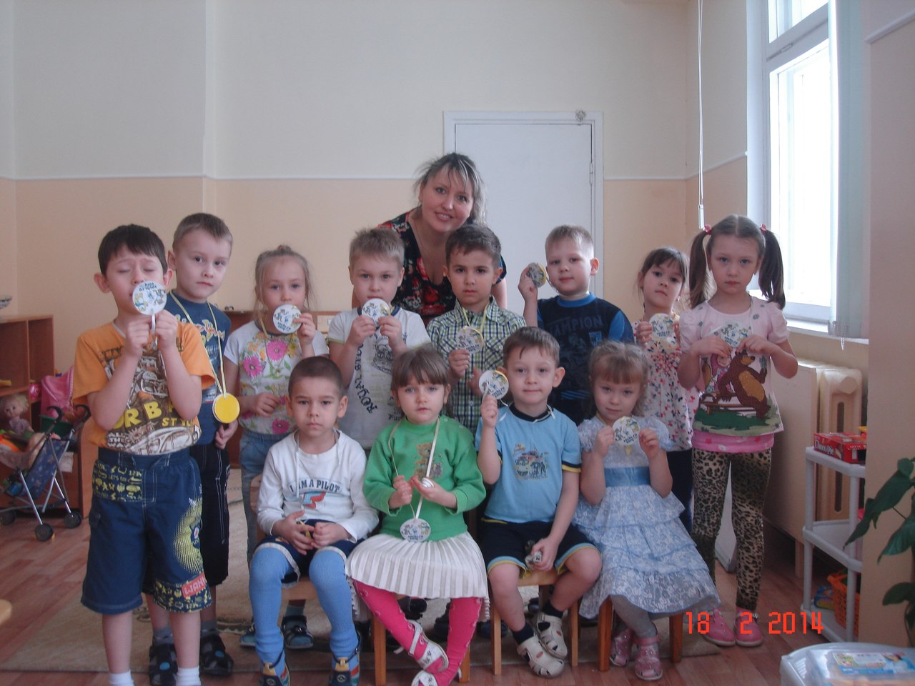
Ответы детей.

